附件3：培训地点交通指南

南昌市凯美开元名都大酒店
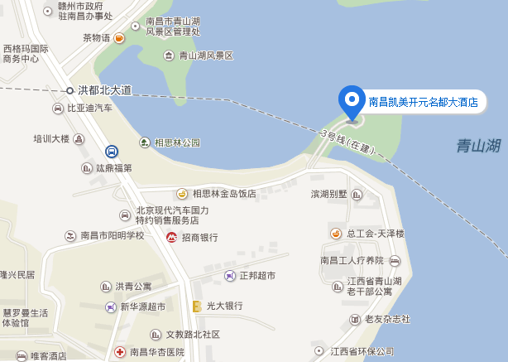

周边交通：
- 驾车：酒店地处南昌青山湖区湖滨南路99号；
- 飞机：昌北机场 驾车距离25.0公里（约41分钟）；
- 火车：南昌西站 驾车距离20.9公里（约52分钟）；
- 火车：南昌站 驾车距离6.2公里（约16分钟）。

